Clothing
Hat 帽子
Shirt 男士衬衫
T-shirt T恤衫
Coat 外衣
Glove 手套
Trousers 裤子
Blouse 女士衬衫
Dress/frock 连衣裙
Skirt 短裙
Jeans 牛仔裤
Scarf 围巾
Wind coat 风衣
Overall 工装裤
Purse 女士钱包
Wallet 男士钱包
Handbag 手提包
Sweater 毛衣
Sock 袜子
Top 背心
Blazer 休闲上衣
Pants 休闲裤
Underwear 内裤
Clothing material
Cashmere 羊绒的
Cotton 棉的
Fabric 纤维的
Silk 丝质的
Fur 皮毛一体
Leather 皮制品
Linen 麻的
Wool 毛料
Birds of a feather flock together 物以类聚,群以人分
Food

Vegetables 蔬菜
Tomato 西红柿
Potato 土豆
Green Bean 豆角
Eggplant 茄子
Pepper 胡椒
Chili Pepper 辣椒
Cabbage 白菜
Celery 芹菜
Cucumber 黄瓜
Radish 萝卜
Mushroom 蘑菇
Carrot 胡萝卜
Mooli／white radish 白萝卜
Pumpkin 南瓜
Garlic 大蒜
Green Chinese onion 大葱
Onion 圆葱
Spinach 菠菜
Sesame 芝麻
Soybean 大豆／黄豆
Soybean milk 豆浆
Lettuce 生菜
Principal food 主食
Rice 大米
Corn 玉米
Steamed bread 馒头
Noodles 面条
Dumplings 饺子
Wheat 小麦

Meat 肉
Pork 猪肉
Chop 排骨
Lamb 羊羔肉
Mutton 羊肉
Beef 牛肉
Steak 牛排
Chicken 鸡肉
Stuffing 馅
Mince 肉馅
Tastes 味道
Bitter 苦的
Sweet 甜的
Salty 咸的
Sour／Acid 酸的
Spicy／hot 辣的
Spice/Ingredient／Seasoning 配料
Salt 盐
Vinegar 醋
Soy 酱油
Glutamate 味精
Recipe 食谱
Cuisine 菜系
Chinese Cuisine 中国菜

Drinks 喝的
Water 水
Juice 果汁
Alcohol 酒精
Red wine 红酒
White wine白酒
Rice wine 米酒
Fruits 水果
Apple 苹果
Pear 梨
Grape 葡萄
Watermelon 西瓜
Cherry 樱桃
Grape fruit 葡萄柚
Mango 芒果
Peach 桃子
Banana 香蕉
Pineapple 菠萝
Eating tools 餐具
Bottle 壶
Pot 壶
Jar 罐子
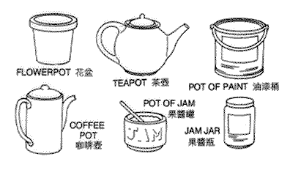
Glass 玻璃杯
Cup 茶杯
Plate 盘子
Dish 盘子
Rice bowl 饭碗
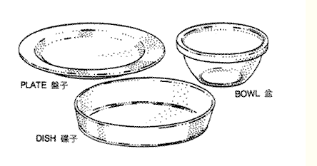
Napkin 餐巾
Toothpick 牙签
Fork叉子
Knife 刀
Tray 托盘
Spoon 勺子

Architecture
Canopy 罩子
Dormitory 大学宿舍
Accommodation 住所
Refuge 避难所
Vault 拱形
Warehouse 仓库
Villa 别墅
Palace 宫殿
Apartment 公寓
Overpass 立交桥

Sports 运动
Football 足球
Basketball 篮球
Badminton 羽毛球
Golf 高尔夫
Tennis 网球
Table Tennis 乒乓球
Swimming 游泳
Ski 滑雪
Diving 潜水
Boxing 拳击
Amateur 爱好者
Gymnastics 体操
Gym 健身房

